N-BEATS 是基于趋势性和季节性统计模型的深度学习算法，模型架构中后向和前向残差链接以及非常深的全连接层堆栈。框架设计的关键原则有：一、基础架构应该简单而通用，但也要足够深度地去挖掘潜在信息。二、架构不应依赖于输入数据特定于时间序列的特征工程或缩放。三、架构应该是可扩展的，可以被解释的。这些原则都有在N-BEATS的架构中得以体现。

**Block**

N-BEATS 模型中最小的堆栈单位为block，1个block有4个全连接层堆栈。如 Fig1所示，N-BEATS的特点在于采用了**双残差堆叠设计(Doubly Residual Stacking)**，后向(backcas)和前向(forecast)两个任务都应用了残差设计 。数据输入后，会有后向和前向两条运算路径，forecast和backcast，相邻全连接层通过残差连接。残差的设计意味着每个输出都被相减转换成残差，并作为模型更深部分的输入，这样下一个block的学习目标可专注于当前仍然无法解释的部分，保证了神经网络的深度。

Figure N-BEATS Block框架

如Fig2 所示，N-BEATS设计了两个版本的内部结构：通用模型(generic)和可解释模型(trend&seasonality)。第一个用作黑匣子，而第二个将时间序列描述为趋势性和季节性的函数，即通过对gf和gb矩阵设置限制条件，训练过程本质上也就是求解coefficients和basis vectors的线性组合。

Figure 应用时在代码中调用的block堆栈设计（左）；源码中的季节性和周期性block的结构（右）

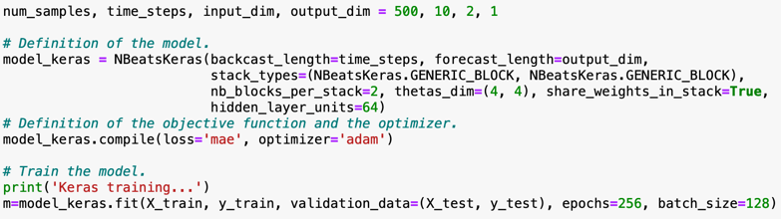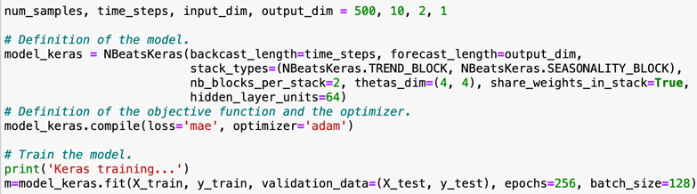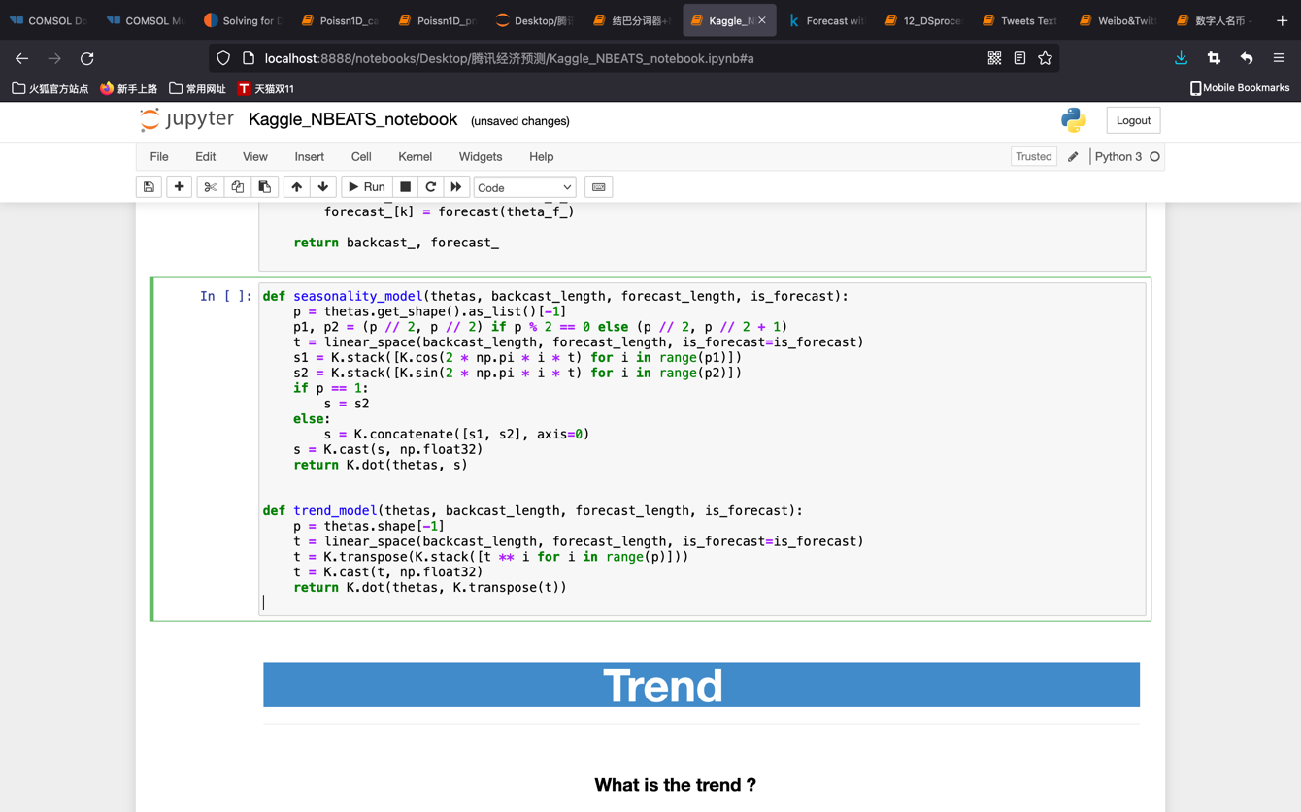

**Stack**

多个block进行堆叠就会组成一个stack，block之间通过残差连接。同时，**权重在同一个stack内共享**。

Figure N-BEATS Stack框架

如Fig4所示，Stack之间也是通过残差进行堆叠，预测部分的残差会先在Stack内进行聚合，再在整个网络聚合。

Figure N-BEATS 完整结构

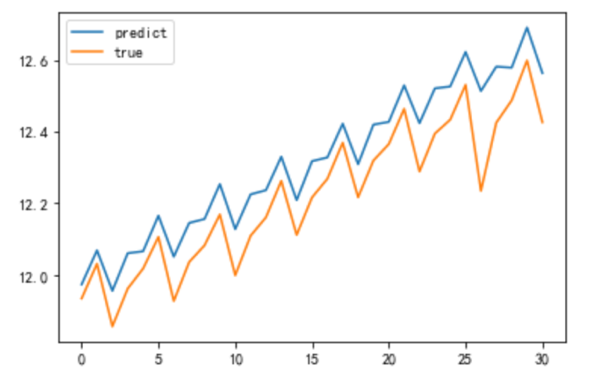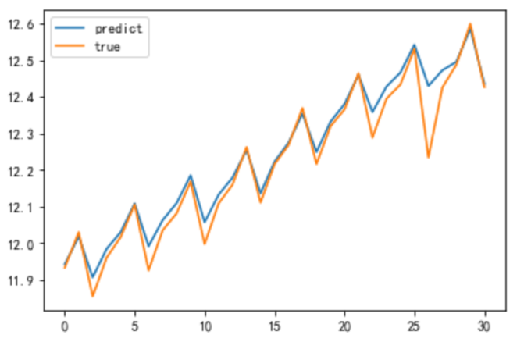

Test data explained variance regression score: 0.948

Test data explained variance regression score: 0.963

Figure 不同stacking设计的N-BEATS于单变量时间序列问题，季度性GDP数据集上的应用表现。（左）通用模型框架generic；（右）可解释模型框架trend&seasonality。

从Fig5可以观察到，通过不同stack设计的对比，通用框架（左）会比可解释框架（右）有更高的可释方差值，以及更好的拟合程度。在预测表现上，对N_BEATS引入可解释性的统计模型， 会需要权衡一定准确率，可释方差值降低1.6%。

此外，经过在平滑性较高，时间间隔较大的年度GDP数据集上验证，通用框架和可解释框架的应用表现差别不大。这可被理解为，数据集本身波动性特点不大的前提下，调用N_BEATS可解释性模型不会对准确性带来影响。

对比其他算法在相同数据集上的表现，相比于SVM，深度学习N-BEATS不依赖于特征工程和特征工程；相比于LSTM，N-BEATS展现了同时对于多变量和单变量时间序列数据集的强大适应性，保证了模型鲁棒性。

总体而言，N-BEATS的准确性得益于其残差神经网络框架，每个传递和堆叠环节都由残差连接，能够挖掘足够深的潜在信息；N-BEATS可解释性的优势在于在训练预测完成后，可参考限定统计模型的系数，为输出结果带来有意义的见解。对于N-BEATS设置可解释模型会权衡掉的准确率的问题，考虑到准确率仅降低1.6%，在实际的经济预测应用中，N-BEATS算法还有足够数据挖掘潜力与应用价值的。